
5 ПРИЧИН, ПОЧЕМУ ДОМАШНЯЯ ВЫПЕЧКА ЛУЧШЕ:
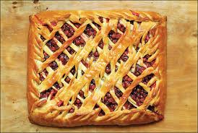 Когда в доме появляется качественная женьщина. В доме должно пахнуть пирогами!
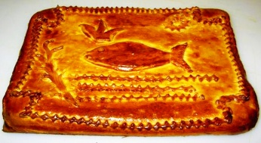 Домашняя выпечка вкуснее! Ведь ни один поставленный на поток процесс приготовления еды, не сможет заменить ручной и поэтому каждый раз, немного уникальный результат!
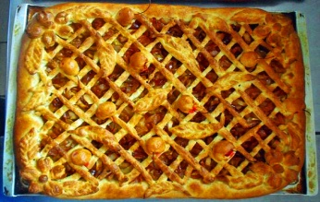. Помимо подаренного удовольствия вашим близким, Ваша выпечка всегда будет более полезная, чем магазинная! Никаких консервантов и улучшителей вкуса! Вы сами закупаете нужные ингредиенты для готовки, соответственно продукты более качественные!
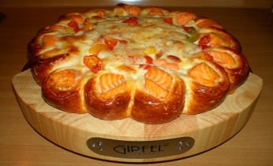Ваша выпечка всегда свежая и горячая!
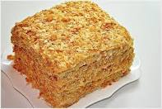Вы всегда можете приготовить выпечку в соответствии с Вашими вкусами и предпочтениями!

